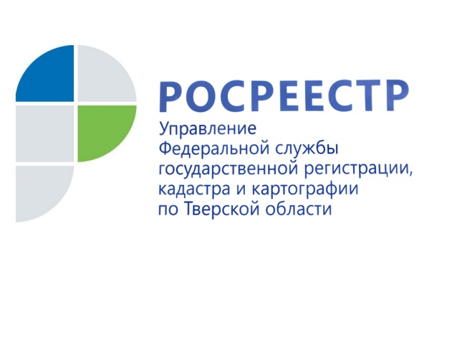 ПРЕСС-РЕЛИЗ

В Тверской области выявлено несоблюдение кадастровыми инженерами требований действующего законодательства

15 июня 2017 года – В ходе осуществления правовой экспертизы документов, представленных на государственный кадастровый учёт и (или) государственную регистрацию прав, специалистами Управления Росреестра по Тверской области выявлены случаи несоблюдения кадастровыми инженерами требований действующего законодательства в области кадастровых отношений. Как показывает практика, большинство из них касается процедуры межевания земельных участков и подготовки соответствующих документов.

Например, кадастровый инженер Ш. нарушил установленный федеральным законом порядок согласования местоположения границ земельных участков или местоположение указанных границ, а именно в извещении о проведении собрания о согласовании местоположения границ земельного участка не указал кадастровые номера и адреса смежных с ним земельных участков (при отсутствии адресов указываются сведения о местоположении земельных участков либо кадастровый номер кадастрового квартала, в границах которого расположены указанные земельные участки).

Кадастровый инженер Н. при проведении кадастровых работ по уточнению границ земельного участка не указал в межевом плане сведения об уточнённой площади смежного земельного участка.

Кадастровый инженер Б. при подготовке межевого плана в результате выполнения кадастровых работ по образованию земельного участка уточнил также границы земельного участка, которые не являются смежными с границами образуемого земельного участка. Кроме того, он нарушил установленный федеральным законом порядок согласования местоположения границ земельных участков, поскольку границы уточняемого земельного участка не считаются согласованными, так как имеются неснятые возражения.

Кадастровыми инженерами Л. и Р. подготовлены межевые планы в связи с уточнением местоположения границ земельных участков, которые ранее были уже установлены в соответствии с действующим законодательством.

Информация обо всех выявленных случаях несоблюдения кадастровыми инженерами требований действующего законодательства направлена в адрес саморегулируемых организаций кадастровых инженеров (СРО), в которых состоят указанные кадастровые инженеры, для проведения в их отношении внеплановых проверок.

Законодательством Российской Федерации предусмотрена ответственность кадастрового инженера за несоблюдение требований действующего законодательства в области кадастровых отношений, в том числе за недостоверность сведений межевого плана, технического плана, акта обследования или карты-плана территории, на основании которых в Единый государственный реестр недвижимости вносятся сведения об объектах недвижимости. Ответственность может быть дисциплинарной, административной либо уголовной. Контроль за соблюдением кадастровым инженером требований действующего законодательства осуществляется саморегулируемой организацией кадастровых инженеров.

О Росреестре
Федеральная служба государственной регистрации, кадастра и картографии (Росреестр) является федеральным органом исполнительной власти, осуществляющим функции по государственной регистрации прав на недвижимое имущество и сделок с ним, по оказанию государственных услуг в сфере ведения государственного кадастра недвижимости, проведению государственного кадастрового учета недвижимого имущества, землеустройства, государственного мониторинга земель, навигационного обеспечения транспортного комплекса, а также функции по государственной кадастровой оценке, федеральному государственному надзору в области геодезии и картографии, государственному земельному надзору, надзору за деятельностью саморегулируемых организаций оценщиков, контролю деятельности саморегулируемых организаций арбитражных управляющих. Подведомственными учреждениями Росреестра являются ФГБУ «ФКП Росреестра» и ФГБУ «Центр геодезии, картографии и ИПД».

